高新园加压泵站增加变压器及配套电气柜改造项目答疑文件

高新园加压泵站增加变压器及配套电气柜改造项目

项目编号：HW9023056

答疑文件（编号：01）
各投标单位：关于深圳市深水龙华水务有限公司高新园加压泵站增加变压器及配套电气柜改造项目，公告质疑期间收到投标人针对招标文件的若干质疑，现就相关质疑说明答复如下：

问题一：
一、具体疑问如下：
1、4.2.3.2 额定电压 380/415VAC 下,额定分断电流 Icu>70KA。额定分段电流Icu>70KA，图纸中框架断路器额定分段电流 Icu>50KA请明确以哪个为准?
回复：以招标文件要求：“4.2.3.2 额定电压380/415VAC下,额定分断电流Icu≥70KA。”为准。
- 4.2.6.2.9 电涌保护器应选用国际知名品牌产品: ABB 、施耐德或西门子品牌，并配置专用后备保护装置，图纸中浪涌后备保护器用的是微型断路器，请明确以哪个为准?
回复：以图纸要求为准。

- 4.3.2.2 10kV SF6充气柜主要参数及性能，馈线断路器单元图纸中为负荷开关单元，标书中要求如上图为馈线断路器单元，请明确以哪个为准?

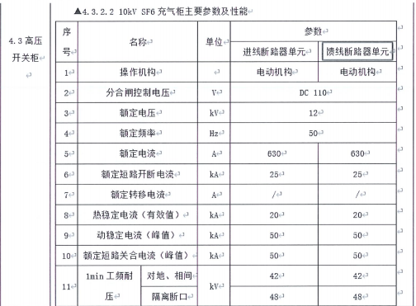
回复：以招标文件要求 :“馈线断路器单元”为准。
二、其他补充事宜
1.招标文件如涉及上述内容的亦作相应修改，原《招标文件》与本公告不一致之处，以本公告为准，其余内容不变。
2.投标人有义务在招标期间浏览相关网站，在网上公布的与本次采购项目有关的信息视为已送达各投标人。
3.投标人提供的资料均需加盖公章。

三、联系方式
招标人联系方式
单位名称：深圳市深水龙华水务有限公司
联系人：王工
电话：0755-23764553
地址：深圳市龙华区民治街道致远北路11号
招标代理机构联系方式
单位名称：深圳市润达工程咨询有限公司
联 系 人：熊工、童工
电 话：18171192360、13410991096
地 址：深圳市龙岗区安博创新产业园AI PARK 2栋1610
Email：1084151158@qq.com

深圳市深水龙华水务有限公司
2023年11月6日

